HL787-FS4-A操作说明书
- 主界面（4.3寸彩屏）及按键操作方式
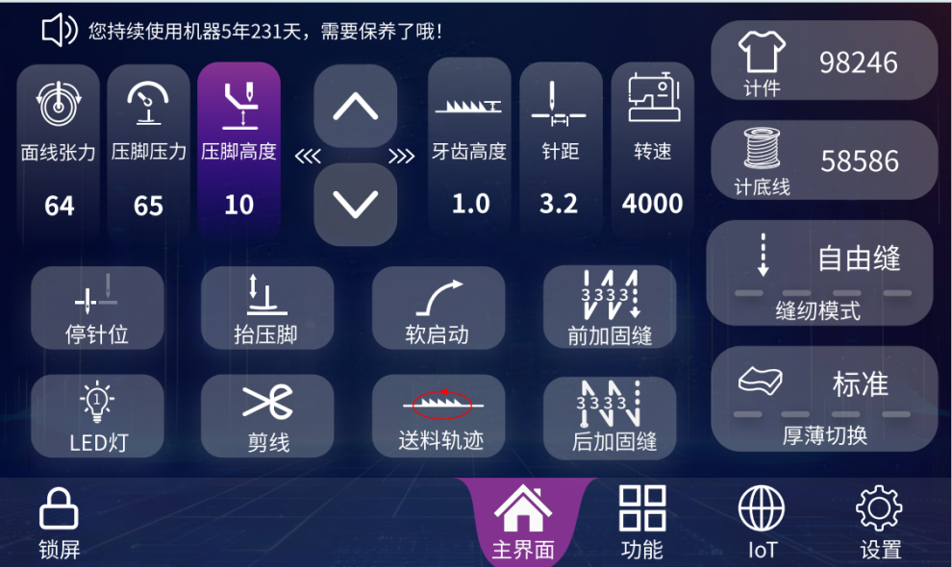
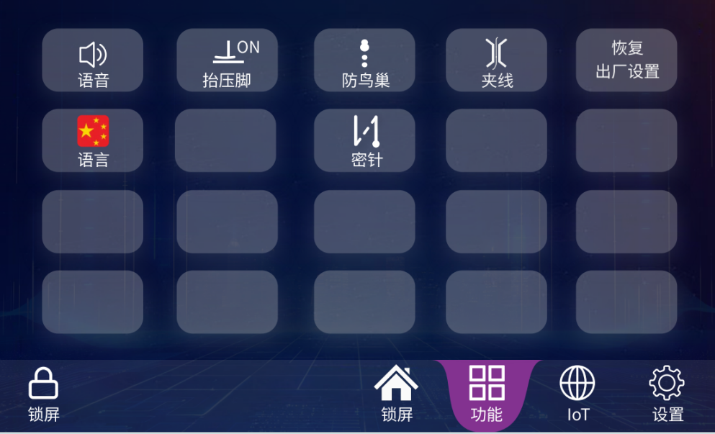
功能 | 操作方式
线张力设定 | 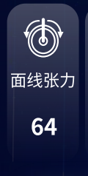 | 点按线张力按键框“”，按键底色变成紫色“表示选中”按加减键，来调整面线张力力度。
压脚压力设定 | 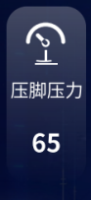 | 点按压脚压力按键框“”，按键底色变成紫色“表示选中”，按加减键，来调整压脚压力值。
压脚高度设定 | 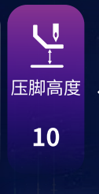 | 点按压脚高度按键框“”，按键底色变成紫色“表示选中”，按加减键，来调整抬压脚高度。
加减键 |  | 加减键
牙齿高  度设定 | 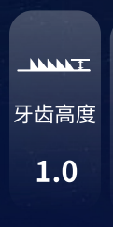 | 点按牙齿高度按键框“”，按键底色变成紫色“表示选中”，按加减键，来调整牙齿牙高高度。
针距设定 | 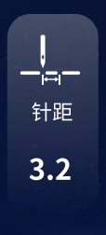 | 点按针距按键框“”，按键底色变成紫色“表示选中”按加减键，来调整当前针距大小。
速度设定 | 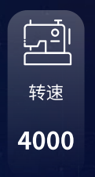 | 点按转速按键框“”，按键底色变成紫色“表示选中”按加减键，来设定缝制最高转速值
计件功能 | 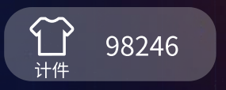 | - 计件模式打开后，显示当时计件数值（计加、计减）  - 长按“”按键，跳出数字框（可修改当前数值），修改后，按OK键保存  3、计件数值到达设定数值，计件报错提示框“PBOB”，按OK键返回到缝制界面，计件清零。
底线计数 | 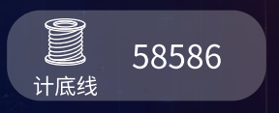 | 1、底线模式打开后，显示当时底线数值  2、长按“”按键，跳出数字框（可修改当前数值），修改后，按OK键保存  3、底线数值到达’0’数值，计件报错提示框“LBOB”，按OK键返回到缝制界面，底线计数回复到原来设定数值。
停针位 | 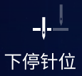 | 点按循环：上下针位切换  默认：下针位
压脚模式键 | 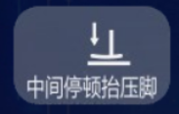 | 点按循环：中间停顿抬压脚、剪线后抬压脚、中间停顿剪线后抬压脚、压脚模式  默认：关闭
软启动键 | 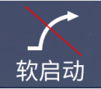 | 点按循环：软启动开与关  默认：关闭
LED灯调节键 | 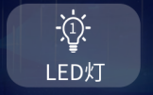 | 点按循环：LED亮度0-5循环  默认：3
剪线键 |  | 点按循环：剪线功能开与关  默认：开
送料轨迹 | 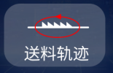 | 点按循环：椭圆形、长方型、前三角、后三角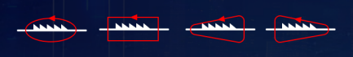  默认：椭圆形轨迹
前固缝键 | 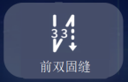 | 点按循环：前固缝/前双固缝/前四固缝/关闭  长按：进入固缝针数、速度设置界面  默认：前双固缝
后固缝键 | 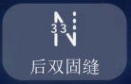 | 点按循环：后固缝/后双固缝/后四固缝/关闭  长按：进入固缝针数、速度设置界面  默认：后双固缝
缝制模式 | 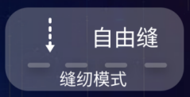 | 点按：进入缝制模式界面，选择需要缝制模式，按OK保存并退出  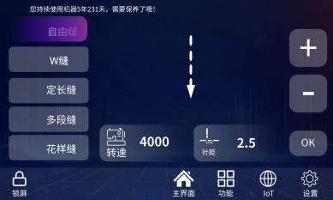  默认：自由缝
厚薄切换 | 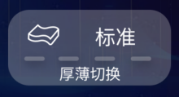 | 点按循环：标准、偏厚、偏薄 
语音功能开关 | 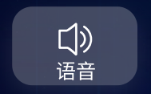 | 点按循环：语音功能开与关  默认：开
压脚开关键 | 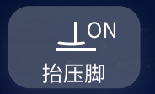 | 点按循环：抬压脚功能开与关  默认：开
防鸟巢功能键 | 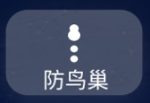 | 点按循环：防鸟巢功能开与关  默认：关
夹线功能键 | 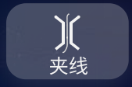 | 点按循环：夹线功能开与关  默认：开
密针功能键 | 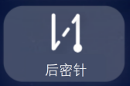 | 点按循环：前密缝、后密缝、前后密缝、关闭  默认：关闭
语言选择功能 | 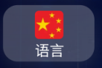 | 点按循环：中文、英文、越南、葡萄牙、土耳其、波斯语、阿拉伯语、俄语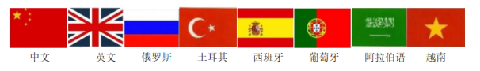  默认：中文
布料选择键 | 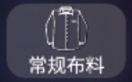 | 点按循环：常规布料、羽绒里布、涂层布、高弹布、牛仔布  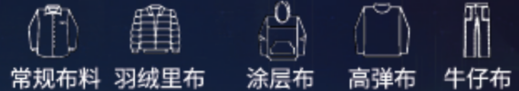  默认：常规布料
PATT花样针距 |  | 短按循环：花样针距开与关（默认：关闭）  备注：该功能开启后，针距调节范围就D1~D9之间循环
花样编辑 | 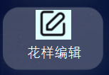 | 点按进入花样编辑界面----选择花样号----点击进入进行编辑----保存（退出）
花样固缝 | 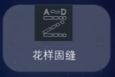 | 短按循环：花样固缝功能开与关（默认：关闭）  该功能开启，前后固缝走固缝花样模式
过厚功能 | 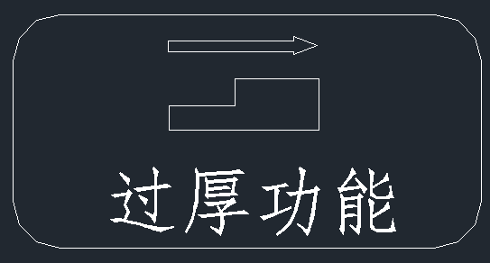 | 短按循环：过厚功能开与关（默认：关闭）  该功能需配合压脚高度传感器
示教模式 | 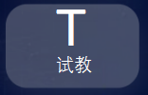 | 定长缝模式下有效，  点按：进入示教模式  默认：关闭
保养提示 | 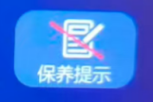 | 短按循环：保养提示功能开与关，默认关闭  保养时间设定P156
触发键 | 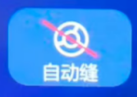 | 定长缝模式下有效，  点按循环：触发键开与关  默认：关闭
锁屏键 |  | 点按循环：锁屏与解锁  操作盒按键在规定时间内不操作，自动锁屏  默认：锁屏
主界面 |  | 点按此键返回到主界面  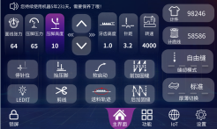
功能界面 | 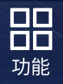 | 点按此键进入功能界面  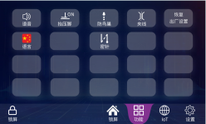
IOT |  | 点按循环：IOT功能开与关  默认：关闭
设置 |  | 点按进入系统设置界面
一、调试界面
点按“”键进入“系统设置”界面，选择“系统调试”进入“调试模式”界面
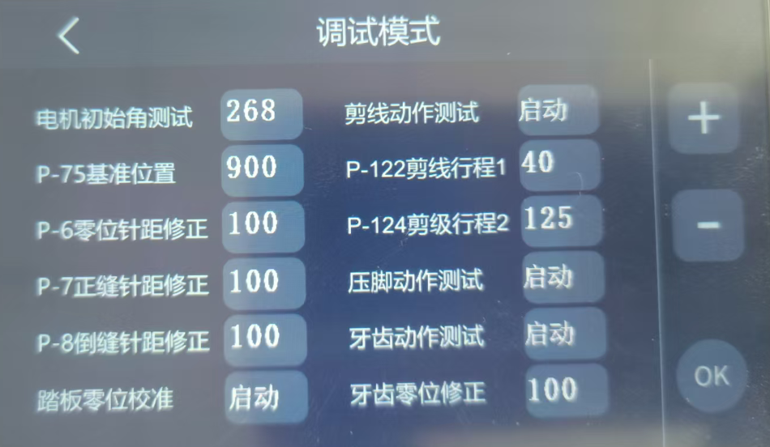
1、主轴电机角度跑合
点击“电机初始角测试”----主轴电机就开始运行跑合电机角度，框格内显示跑合角度数值，并保存。
2、上针位设定
点击“P-75基准位置”框格颜色变化，表示选中-----手动旋转主轴电机手轮使机头挑线杆位置处在上死点位置（此时框内数值同步变化），踩踏板使主轴电机运行一圈，看停顿位置是否正确，或者按右侧“”键更改数值，点OK键进行保存和退出。
3、针距电机零位调试及修正
步骤一、“P-6零位针距修正值”框格颜色变化，表示选中----通过按右侧“”键更改数值，点OK键进行保存和退出。
备注：【调试时，压脚下放一张A4纸，先低速运行看机针是否扎在同一个位置，使送布牙大致上只有上下运行动作，没有送布量】
步骤二、点击“正缝针距修正”框格颜色变化，表示选中----通过按右侧“”键更改数值，点OK键进行保存和退出。
备注：【调试时，针距调到最大（5mm）,压脚下放一张A4纸，低速运行10针以上，用卡尺测量其尺寸，小了加大P7数值，大了减少P7数值】
步骤三、点击“倒缝针距修正”框格颜色变化，表示选中------通过按右侧“”键更改数值，点OK键进行保存和退出。
备注：【调试时，针距调到最大（5mm）,压脚下放一张A4纸，按倒缝开关，低速运行10针以上，用卡尺测量其尺寸，小了加大P8数值，大了减少P8数值】
4、踏板零位校准
点击“踏板零位校准”，踏板自动零位校正，零位电压值正确显示PASS，零位电压值错误显示FAIL（或者E403），需重新调踏板零位，再次检测直到显示PASS。
5、剪线动作测试
点击“剪线动作测试”-----点击一下动作一下，动作轨迹：零位---位置1----位置2---零位-----先手动旋转主轴电机使机针处在上针位（防止测试剪刀动作时机针与刀触碰），点击“剪线动作测试”框（按一下），剪刀会按照想对应角度动作一次，在按一下动作一下（循环动作）或者踩一下踏板。
6、压脚动作测试
点击“压脚动作测试”，点击一下动作一下，动作轨迹：零位---位置---零位-----点击“压脚动作测试”框（按一下），压脚会按照想对应角度动作一次，在按一下返回原点（循环动作）或者踩一下踏板。
点击“压脚压力测试”，点击一下动作一下，动作轨迹：零位---位置---零位
7、牙齿动作测试
点击“牙齿动作测试”，手动旋转主轴电机，牙齿会按照运行轨迹动作：零位---位置1----零位----位置2循环动作
点击“牙齿零位修正值”框格颜色变化，表示选中----通过按右侧“”键更改数值，点OK键进行保存和退出。（具体是否需要这个由软件工程师调试软件后确定）
- 系统老化
点按“系统老化”进去“系统老化”界面
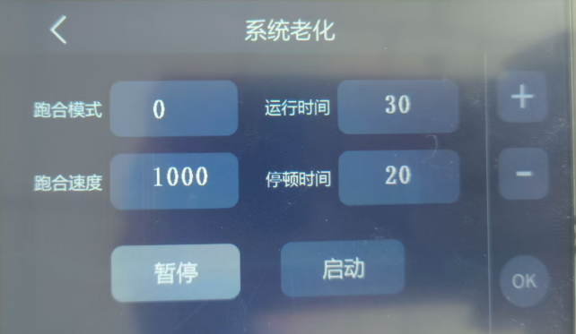
编号 | 项目 | 内容 | 设定范围 | 默认值
P-94 | 跑合模式 | 0：标准时间模式  1：针数模式（P98设定针数）  2：简易时间模式  3：出厂老化模式（请勿在机头上使用此模式） | 0~3 | 0
P-96 | 跑合速度 | 自动测试最高速度设定 | 200~5000(rpm) | 4000
P-97 | 停顿时间 | 自动测试停顿时间设定 | 1~250 (0.1s) | 20
P-98 | 运行时间 | 自动测试运行时间/针数设定 | 1~250(0.1s/针) | 30
二、监控界面
点按“”键进入“系统设置”界面，选择“系统监控”进入“系统监控”界面
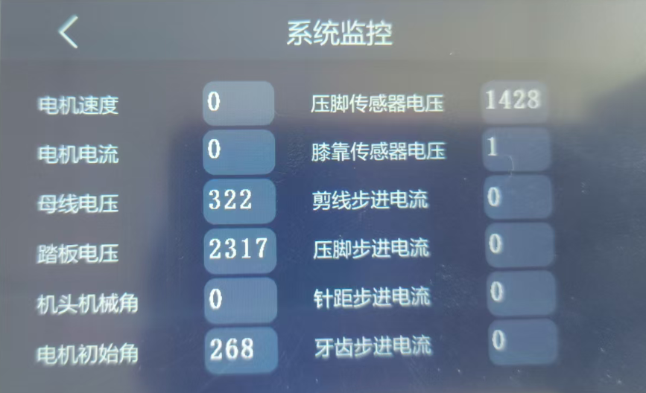
索引号 | 内容 | 单位
U1 | 电机速度 | rpm
U2 | 电机电流 | 0.01A
U3 | 母线电压 | V
U4 | 踏板电压 | 0.01V
U5 | 机头机械角 | 度
U6 | 电机初始角 | 度
AD1 | 膝靠传感器电压 | 1mV
AD2 | 压脚高度传感器电压 | 1mV
JX | 剪线步进电流 | 0.01A
YJ | 压脚步进电流 | 0.01A
ZJ | 针距步进电流 | 0.01A
YC | 牙齿步进电流 | 0.01A

三、版本信息
点按“”键进入“系统设置”界面，选择“版本信息”进入“版本信息”界面
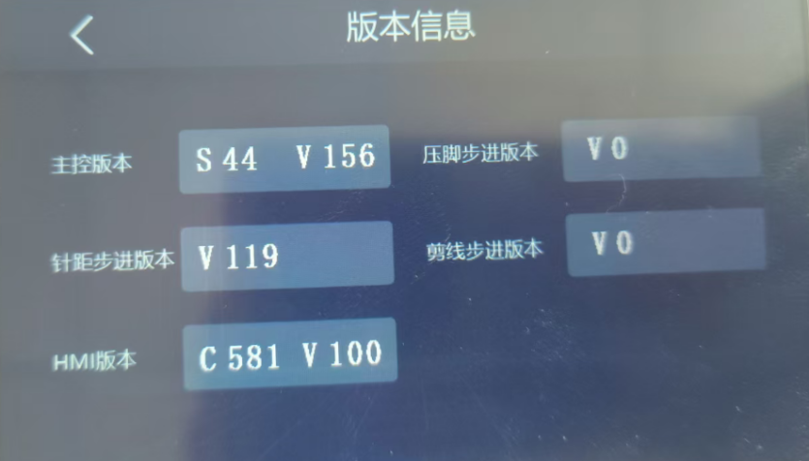
- 保存出厂设置
点按“”键进入“系统设置”界面，选择“保存出厂设置”进入“是否保存厂家参数”询问界面，按“”返回上一个界面，按“”保存参数
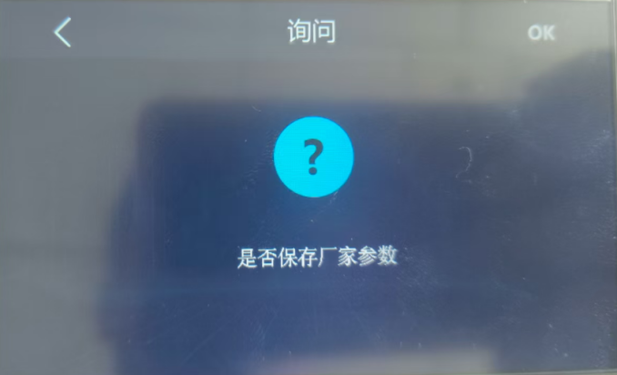
五、恢复出厂设置
点按“”键进入“系统设置”界面，选择“恢复出厂设置”进入“恢复出厂设置”界面，按“”返回上一个界面，输入密码按“”恢复出厂设置
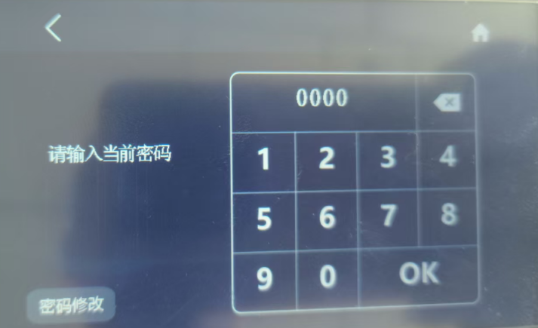
输入密码：1111恢复1级和2级参数，按OK键恢复“厂家保存出厂设置”
输入密码：7141恢复1级、2级、3级参数，按OK键恢复“厂家保存出厂设置”
如何“重置密码”，进入界面后，按“密码修改”，出现“请输入当前密码”提示，输入当前密码后，按“OK”键，显示“请输入新密码”输入新密码后按“OK”，出现“请再次输入密码”，

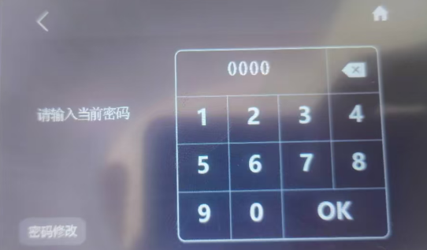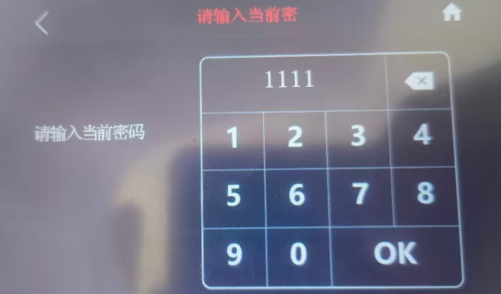
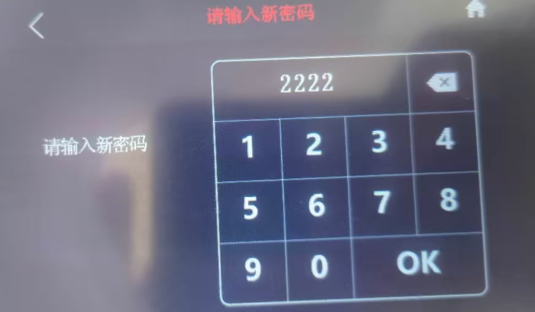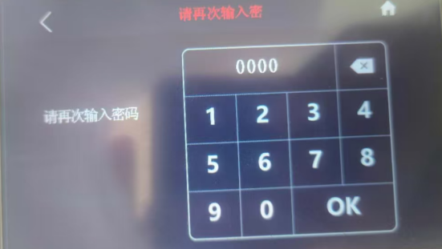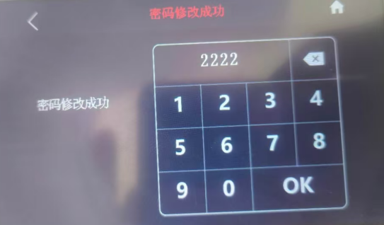
六、点按“”进入“花样编辑和花样固缝编辑”界面
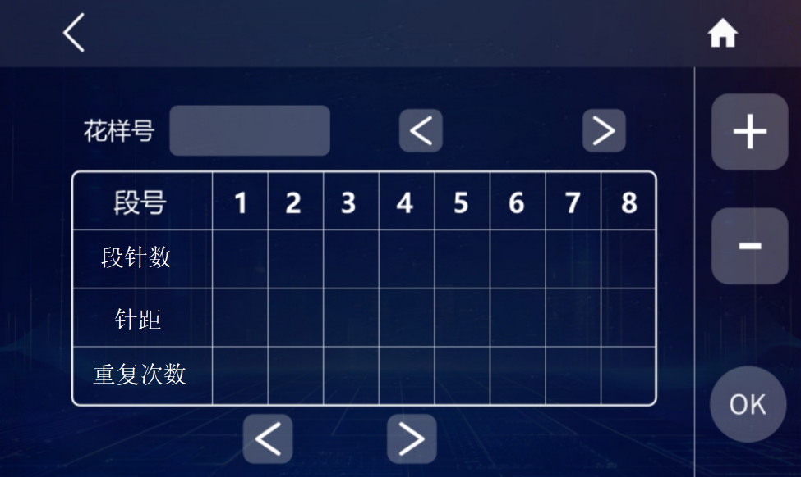
1
1.0
5
3
5
3.0
花样号切换
花样编辑与花样固缝编辑切换

以图片为例，第一段5针，针距3.0，来回3次，第二段5针，针距1.0，来回一次，循环缝制，如下图效果
1
2
1
- 系统参数
点按“”键进入“系统设置”界面，选择“系统参数”进入“系统参数”界面，选择需要查看参数界面，按“”返回上一个界面，按“”回到主界面。
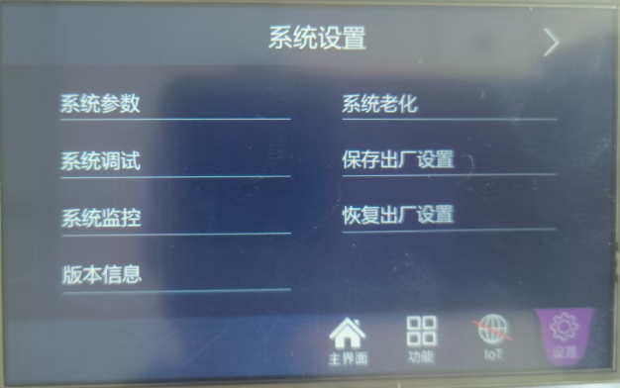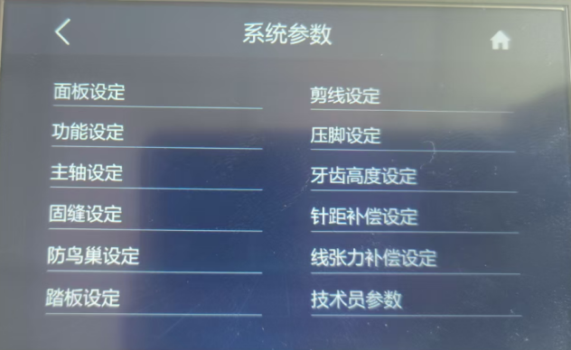
编号 | 项目 | 内容 | 设定范围 | 步距 | 默认值 | 级别
P-01 | 踏板最高速 | 设定踏板的最高转速 | 200~5000(rpm) | 100 | 4000 | 1
P-02 | 软起动功能 | 开始缝纫时低速缝纫几针的功能  0：关闭 1~9：软起动针数 | 0~9 | 1 | 2 | 1
P-03 | 花样缝最高速 | 花样缝最高速 | 200~3000(rpm) | 50 | 2000 | 1
P-04 | 定长缝最高速 | 设定定长缝最高速度 | 200~4000(rpm) | 100 | 3000 | 1
P-06 | 零位针距修正值 | 针距设为0mm时微调该值使实际缝纫针距为0 | 50~150 | 1 | 100 | 2
P-07 | 正缝针距修正值 | 正缝针距放大比例（固缝针迹） | 50~150(%) | 1 | 105 | 2
P-08 | 倒缝针距修正值 | 倒缝针距放大比例（固缝针迹） | 50~150(%) | 1 | 100 | 2
P-09 | 倒缝开关限速速度 | 倒缝开关限速速度 | 500~1500(rpm) | 50 | 800 | 1
P-10 | 定长缝自编针距针数设定模式 | 0:设定各段针数即设定数值  1:定长缝设成自编时，设定数值为花样的个数，即总针数为花样针数×设定值 | 0/1 | 1 | 1 | 1
P-12 | 中间压脚抬升高度  （步进有效） | 缝纫中间停时压脚高度设置 | 0~100 | 1 | 60 | 2
P-13 | 压脚最大抬升高度  （步进有效） | 剪线后压脚最大高度设置 | 0~100 | 1 | 65 | 2
P-14 | 压脚抬升速度  （步进有效） | 压脚抬升的步进速度 | 20~500(rpm) | 10 | 500 | 2
P-15 | 压脚释放速度  （步进有效） | 压脚释放的步进速度 | 20~500(rpm) | 10 | 400 | 2
P-16 | 软下降占空比 | 软下降占空比 | 0~100 | 1 | 8 | 2
P-17 | 剪线松线占空比 | 剪线为电磁铁时：  剪线松线占空比（太小会影响剪线电磁铁吸合力度）  剪线为步进时：  松线力度调节（薄料） | 0~100 | 1 | 50 | 2
P-18 | 前固缝衔接后固缝动作设定 | 前固缝结束立即后踩剪线不带后固缝功能设定 0：无效 1：有效 | 0/1 | 1 | 0 | 1
P-19 | 前固缝结束后停止 | 前固缝结束后停止设定  0：无效 1：有效 | 0/1 | 1 | 0 | 1
P-20 | 机头按键附件功能选择 | 0：无效 1：待机时手动剪线 2：剪线后手动压脚 3：手动切布 | 0/1/2/3 | 1 | 0 | 1
P-21 | 软启动速度1 | 软启动第1针速度 | 100~3000(rpm) | 50 | 400 | 1
P-22 | 软启动速度2 | 软启动第2针速度 | 100~3000(rpm) | 50 | 1000 | 1
P-23 | 软启动速度3 | 软启动第3~9针速度 | 100~3000(rpm) | 50 | 1500 | 1
P-24 | 压脚软下降功能 | 防止损伤布料减慢压脚下降速度的设定 | 0/1 | 1 | 1 | 1
P-25 | 抬压脚使能 | 抬压脚使能设定  0：无效 1：有效 2：剪线后有效 | 0/1/2 | 1 | 1 | 1
P-26 | 过厚功能 | 过厚功能设定  0：无效 1：有效 | 0/1 | 1 | 0 | 1
P-27 | 上电定位设定 | 上电时机头自动找上针位的功能设定  0：无效 1：有效 | 0/1 | 1 | 0 | 1
P-28 | 安全开关信号模式 | 机头安全开关信号模式设定  0：常开 1：常闭 2：禁止保护 | 0/1/2 | 1 | 0 | 1
P-29 | 压脚软下降时间 | 压脚软下降时间设定  时间越长压脚下降越慢 | 10~500(ms) | 5 | 120 | 2
P-30 | 底线计数使能 | 0：不计件  1：循环减到设定值后自动重新计件  2：计件减到设置值，电机自动停止 | 0/1/2 | 1 | 0 | 1
P-31 | 底线初值设定 | 底线初值设定 | 200~4000(0.1m） | 20 | 1600 | 1
P-32 | 后固缝特殊模式选择 | 0：无效1：CDC后固缝 | 0~1 | 1 | 0 | 2
P-33 | 前固缝特殊模式选择 | 0：无效  1：ABA前固缝  2：BAB前固缝 | 0~2 | 1 | 0 | 2
P-34 | 标准固缝速度模式选择 | 标准固缝速度模式选择  0 自动；1 踏板控制 | 0/1 | 1 | 0 | 2
P-35 | 计件数倍率 | 计件数倍率设定 | 0~50 | 1 | 0 | 1
P-36 | 计件数初值设定 | 计件数初值设定 | 0～9950 | 50 | 100 | 1
P-37 | 拨线动作时间 | 拨线动作时间 | 0~800(ms) | 10 | 40 | 2
P-38 | 计件选择设定 | 0：不计件  1：循环加到设定值后自动重新计件  2：循环减到设定值后自动重新计件  3：计件加到设置值，电机自动停止  4：计件减到设置值，电机自动停止 | 0/1/2/3/4 | 1 | 0 | 1
P-39 | 压脚软下降前关断时间 | 压脚软下降前关断时间 | 0~50 | 1 | 0 | 2
P-40 | 压脚松线功能 | 0：抬压脚时松线不动作  1~5：抬压脚时松线动作时间，单位秒 | 0~5 | 1 | 0 | 2
P-41 | 低速速度 | 踏板最低速度 | 100~500(rpm) | 10 | 200 | 1
P-42 | 踏板曲线选择 | 踏板调速功能调整  0：正常 1：加速慢 2：加速快 | 0/1/2 | 1 | 2 | 1
P-44 | 剪线速度 | 剪线速度 | 100~500(rpm) | 10 | 350 | 1
P-45 | 倒缝开关限速使能 | 倒缝开关限速处理 可以防止倒缝断针  0：不限速 1：瞬时限速 2：一直限速 | 0/1/2 | 1 | 0 | 1
P-46 | 放压脚延迟缝纫时间 | 为确认压脚已放下的延时 | 0~800(ms) | 10 | 0 | 2
P-47 | 运行时膝靠压脚判断速度 | 运行时膝靠压脚判断速度 | 200~1000(rpm) | 50 | 500 | 2
P-48 | 运行时膝靠压脚抬升高度 | 运行时膝靠压脚抬升高度 | 0~100 | 1 | 0 | 2
P-49 | 抬压脚保持时间 | 抬压脚保持时间后强制关断 | 1~60(s) | 1 | 25 | 2
P-50 | 抬压脚全压输出时间 | 抬压脚全压输出时间 | 0~800(ms) | 10 | 150 | 2
P-51 | 抬压脚输出占空比 | 抬压脚输出占空比 | 0~100 | 1 | 40 | 2
P-53 | 前固缝速度 | 前加固缝速度 | 100~3000(rpm) | 50 | 2200 | 1
P-54 | 前固缝正缝补偿 | 前固缝正缝补偿 | 50~150 | 1 | 100 | 2
P-55 | 前固缝倒缝补偿 | 前固缝倒缝补偿 | 50~150 | 1 | 100 | 2
P-56 | 后固缝速度 | 后加固缝速度 | 100~3000(rpm) | 50 | 2200 | 1
P-57 | 后固缝正缝补偿 | 后固缝正缝补偿 | 50~150 | 1 | 100 | 2
P-58 | 后固缝倒缝补偿 | 后固缝倒缝补偿 | 50~150 | 1 | 100 | 2
P-59 | 连续固缝速度 | 连续加固缝速度 | 100~3000(rpm) | 50 | 2200 | 1
P-60 | 固缝取消限速开关 | 0：软件有限速 1：软件不限速  （大针距速度高时针迹可能不稳定） | 0/1 | 1 | 0 | 2
P-61 | 机头按钮变针距取消角度限制开关 | 0：在限制角度内变针距 1：任意角度变针距（针距可能不重合，也可能断针，起缝时按倒缝开关，送料牙会吸合动作） | 0/1 | 1 | 0 | 2
P-62 | 开始运行的踏板行程 | 开始运行的踏板位置  相对于踏板中立时的行程 | 10~50(0.1度) | 1 | 15 | 2
P-63 | 开始加速的踏板行程 | 开始加速运行的踏板位置  相对于踏板中立时的行程 | 10~100(0.1度) | 1 | 50 | 2
P-64 | 运行高速的踏板行程 | 运行到最高速的踏板位置  相对于踏板中立时的行程 | 10~150(0.1度) | 1 | 90 | 2
P-65 | 压脚升起的踏板行程 | 压脚抬起动作的踏板位置  相对于踏板中立时的行程 | -100~-10(0.1度) | 1 | -20 | 2
P-67 | 剪线动作的踏板行程1 | 无抬压脚功能时，开始剪线的踏板位置  相对于踏板中立时的行程 | -100~-10(0.1度) | 1 | -50 | 2
P-68 | 剪线动作的踏板行程2 | 有抬压脚功能时，开始剪线的踏板位置  相对于踏板中立时的行程 | -100~-10(0.1度) | 1 | -60 | 2
P-69 | 下停针位 | 下停针位位置调整 | 0~240 | 1 | 160 | 1
P-70 | 反转提针功能 | 剪线后反转提针功能  0：无效 1：剪线后反转停针2：压脚下放反转停针3：剪线后，压脚下放均反转停针 | 0~1 | 1 | 0 | 1
P-71 | 反转提针角度 | 反转提针角度 | 0~240 | 1 | 35 | 1
P-72 | 夹线力度调整 | 调整夹线力度大小  0：夹线功能无效 1~9：力度调节 | 0~9 | 1 | 3 | 1
P-73 | 夹线吸合角度 | 夹线吸合角度 | 10~150(度) | 5 | 115 | 1
P-74 | 夹线释放角度 | 夹线释放角度 | 160~300(度) | 5 | 340 | 1
P-75 | 机头基准位置调整 | 机头基准位置调整 | 0~2400 | 1 | 1700 | 1
P-76 | 压脚松线模式 | 0中间停剪线后都有效，1剪线后有效 | 0/1 | 1 | 0 | 2
P-77 | 漂亮缝（密针缝）功能设置 | 0.：无效1：有效 | 0/1 | 1 | 0 | 1
P-78 | 漂亮缝（密针）模式设定 | 1：起缝密针 2：结尾密针 3：首尾密针 | 1/2/3 | 1 | 2 | 2
P-79 | 恢复出厂参数 | 特殊功能参数  3: 恢复自行设定参数  5/8：恢复出厂参数 | 0~15 | 1 | 0 | 1
P-80 | 缝纫最高速度  （不可恢复） | 缝纫最高转速 | 300~5000(rpm) | 100 | 4000 | 2
P-81 | 踏板速度百分比 | 踏板速度百分比 | 50～100 | 1 | 100 | 2
P-82 | 试用时间 | 试用功能  0：试用功能无效  10~1000：上电试用时间 | 0~1000(小时) | 10 | 0 | 3
P-83 | 加重功能 | 机针穿不透布时使用  0：无效；1~15：力度调整 | 0~15 | 1 | 0 | 2
P-84 | 剪线加力功能 | 剪线为电磁铁时有效  0：无效； 1～15力度调节 | 0~15 | 1 | 0 | 2
P-85 | 剪线吸合角度 | 剪线吸合角度设定 | 150~200 | 2 | 174 | 3
P-86 | 剪线加力角度 | 剪线加力角度设定 | 200~300 | 2 | 260 | 3
P-87 | 剪线释放角度 | 剪线释放角度设定 | 300~360 | 2 | 340 | 3
P-88 | 松线吸合角度 | 松线吸合角度 | 0~360 | 2 | 180 | 2
P-89 | 松线释放角度 | 松线释放角度 | 0~360 | 2 | 350 | 2
P-90 | 语言选择设定 | 语言选择设定：0：关闭 1.中文 2.英文 3：越南语 4：葡萄牙 5：土耳其 6：波斯语 7：阿拉伯语 8：俄语 | 0~8 | 1 | 1 | 2
P-91 | 针距更改选择设定 | 针距是否可更改选择设定  0：允许更改 1：不允许更改 | 0~1 | 1 | 0 | 2
P-92 | 踏板抬压脚命令时间 | 踏板后踩，抬压脚命令有效时确认时间 | 10~300(ms) | 10 | 80 | 2
P-93 | 踏板中立位置 | 踏板中立位置微调 | -15~15(0.1度) | 1 | 0 | 2
P-94 | 自动测试  模式设定 | 自动测试模式设定  0：标准时间模式  1：针数模式（P98设定针数）  2：简易时间模式  3：出厂老化模式（请勿在机头上使用此模式） | 0~3 | 1 | 3 | 3
P-95 | 防鸟巢功能选择 | 防鸟巢功能选择  0：夹线机型 1：防鸟巢机型 2：拨线机型3：3：普通刀车机型 | 0/1/2/3 | 1 | 0 | 2
P-96 | 自动测试  最高速度 | 自动测试最高速度设定 | 200~5000(rpm) | 100 | 3500 | 3
P-97 | 自动测试  停顿时间 | 自动测试停顿时间设定 | 1~250 (0.1s) | 1 | 20 | 3
P-98 | 自动测试  运行时间/针数 | 自动测试运行时间/针数设定 | 1~250(0.1s/针) | 1 | 30 | 3
P-100 | 膝靠功能设置 | 膝靠功能设置  0：无效 1：有效 | 0/1 | 1 | 1 | 2
P-101 | 膝靠传感器零位电压 | 膝靠压脚零位电压值（单位0.01v） | 0~500 | 5 | 120 | 2
P-102 | 膝靠传感器最大行程电压 | 膝靠压脚最大行程电压值（单位0.01v） | 0~500 | 50 | 180 | 2
P-103 | 线张力/松线功能切换 | 0 :线张力控制 1 :普通松线电磁铁控制 | 0/1 | 1 | 1 | 2
P-104 | 花样停针功能使能 | 0：无效 1：停针需走完当前花样针数 | 0/1 | 1 | 0 | 2
P-105 | 压脚高度传感器功能设定 | 压脚高度传感器功能设置  0：无效 1：有效 | 0/1 | 1 | 1 | 2
P-106 | 压脚高度传感器零位电压调整 | 压脚高度传感器零位电压调整  （单位0.01v）（压脚落下、送料牙在台板下） | 0~250 | 1 | 215 | 2
P-107 | 过厚检测灵敏度设定 | 过厚检测的压脚高度传感器电压设定  （单位mv）（相对于零位电压） | 0~500 | 5 | 100 | 2
P-109 | 压脚全压占空比 | 压脚全压占空比（压脚吸合时缓冲） | 50~100 | 1 | 85 | 2
P-110 | 布料厚度与张力控制 | 缝厚料时适当加大张力 | 0~10 | 1 | 0 | 2
P-111 | 过厚缝纫速度 | 过厚时限速处理 | 500~3000(rpm) | 50 | 1500 | 2
P-112 | 过厚针距补偿系数 | 过厚针距补偿处理 | 50~150(%) | 1 | 120 | 2
P-113 | 补针针距模式 | 补针针距模式  0：正常针距 1：补针针距（P114设定）  2：按正常针距倒缝 3：按补针针距倒缝 | 0~3 | 1 | 0 | 1
P-114 | 补针针距设定 | 补针针距设定  针距5mm机型参数范围 (1.0mm~5.0mm）  针距7mm机型参数范围 (1.0mm~7.0mm） | 10～50（70）mm | 1 | 35 | 1
P-115 | 倒缝按钮功能设定 | 倒缝按钮功能设定  0：倒缝 1：密缝 2：补针 3：倒缝+补针 4：密缝+补针 5：手动过厚6：行程开关（可以倒缝）7：行程开关（不能倒缝） | 0~7 | 1 | 0 | 2
P-116 | 补针按钮功能设定 | 补针按钮功能设定  0：倒缝 1：密缝 2：补针 3：倒缝+补针 4：密缝+补针 5：手动过厚 | 0~5 | 1 | 2 | 2
P-117 | 按键密缝针距设定 | 机头按钮密缝针距设定 | 50~150 | 1 | 110 | 2
P-118 | 漂亮缝(密针缝)针数设定 | 缝纫针数设定 | 1~10 | 1 | 1 | 2
P-119 | 起缝漂亮缝（密针缝）针距设定 | 漂亮缝纫针距设定 | 50~150 | 1 | 105 | 2
P-121 | 剪线第1段开始角度 | 剪线第1段开始角度设定（剪刀为步进时有效） | 200~300 | 2 | 230 | 2
P-122 | 剪线第1段行程 | 剪线第1段行程设定（剪刀为步进时有效） | 0~150 | 1 | 75 | 2
P-123 | 剪线第2段开始角度 | 剪线第2段开始角度设定（剪刀为步进时有效） | 250~360 | 2 | 330 | 2
P-124 | 剪线第2段行程 | 剪线第2段行程设定（剪刀为步进时有效） | 0~150 | 1 | 125 | 2
P-125 | 定长缝中途停车剪线模式 | 定长缝中途停车剪线模式  0：无效 1：有效 2：中途断线按倒缝按键再次缝当前段数模式(备注:此模式补针和倒缝按键功能无效) | 0/1/2 | 1 | 0 | 2
P-126 | 起缝松线使能  （不可恢复） | 0：无效 1：有效 | 0/1 | 1 | 0 | 2
P-127 | 起缝松线前延时 | 起缝松线前延时 | 0~1000 | 10 | 0 | 2
P-128 | 起缝松线动作时间 | 起缝松线动作时间 | 0~1000 | 10 | 660 | 2
P-129 | 显示屏背光设定 | 显示屏背光设定 | 0~10 | 1 | 5 | 1
P-130 | 声音选择 | 声音选择：0.无效 1~30：音量 | 0~30 | 1 | 20 | 1
P-131 | 厂家参数保存选择 | 厂家参数保存选择：0.无效  1.保存所有参数当前值为厂家级参数 | 0~1 | 1 | 0 | 3
P-132 | 油量报警设定（隐藏） | 油量报警设定：0.无效 1.有效 | 0~1 | 1 | 1 | 1
P-133 | 补针模式选择 | 0 ：中间停和剪线停都可补针  1 ：只有中间停可以补针 | 0~1 | 1 | 0 | 1
P-135 | 中途倒缝功能选择 | 0.无效 1.有效 | 0~1 | 1 | 0 | 1
P-136 | 中途倒缝针数设定 | 针数设定1~50针 | 1~50 | 1 | 4 | 1
P-137 | 中途倒缝来回次数设定 | 次数设定1~10次 | 1~10 | 1 | 1 | 1
P-138 | 锁屏功能设定 | 锁屏功能设定：0.无效 1.有效 | 0~1 | 1 | 1 | 1
P-139 | 锁屏时间设定 | 锁屏时间设定：30~240 (s) | 0~1 | 1 | 30 | 1
P-140 | 防鸟巢 勾线前延时  刀车机型 前切针数 | 剪线结束到勾线动作的延迟时间  （刀车机型时：前切针数设置 单位改为0.1针） | 0～500ms | 5 | 40 | 2
P-141 | 防鸟巢 勾线动作时间  刀车机型 切到动作 | 勾线电磁铁的动作时间  （刀车机型时：切刀动作时间 单位为1ms） | 0～500ms | 5 | 80 | 2
P-142 | 防鸟巢 勾线后延时  刀车机型 后切针数 | 勾线电磁铁关断的延迟时间  （刀车机型时：后切针数设置 改为0.1针） | 0～500ms | 5 | 50 | 2
P-143 | 防鸟巢 勾线占空比 | 调整勾线电磁铁的动作力度 | 0～100 | 1 | 100 | 2
P-144 | 防鸟巢 吸气动作时间 | 吸气气阀的动作时间 | 0～2000ms | 10 | 350 | 2
P-145 | 防鸟巢 挺线动作时间 | 挺线电磁铁的动作时间 | 0～500ms | 5 | 200 | 2
P-146 | 防鸟巢 吸气开始角度 | 剪线动作时吸气开始角度 | 150～360 | 2 | 154 | 2
P-147 | 防鸟巢 挺线开始角度 | 挺线动作开始角度 | 0~360 | 2 | 280 | 2
P-148 | 主轴电机中底速PID调节 | 主轴电机中底速PID调节 | 20~500 | 2 | 100 | 3
P-149 | 主轴电机中高速PID调节 | 主轴电机中高速PID调节 | 20~500 | 2 | 100 | 3
P-150 | 最大针距设定 | 最大针距设定  针距5mm机型参数范围 (1.0mm~5.0mm）  针距7mm机型参数范围 (1.0mm~7.0mm） | 10～50（70）mm | 1 | 50 | 2
P-151 | 起缝第一针防脱线功能开关 | 0.无效 1.有效 | 0~1 | 1 | 0 | 2
P-152 | 起缝第一针防脱线针距设定 | 针距设定  参数范围 (1.0mm~5.0mm） | 10～50 | 1 | 40 | 2
P-153 | 机头按钮点动模式设定 | 0：无效 1：点动有效（按一次有效再按一次取消，如密缝、过厚、压脚） | 0~1 | 1 | 0 | 2
P-154 | 机头倒缝按钮类型选择 | 0：普通开关 1：行程开关 | 0~1 | 1 | 0 | 3
P-155 | 针杆灯亮度调节 | 0：针杆灯关 1~5：针杆灯亮度5档调节（HMI控制0/1/2/3/4/5/0切换） | 0~5 | 1 | 5 | 2
P-156 | 机械加油提示时间设定 | 0：无效 15~3000：上电试用时间 | 0~3000 | 15 | 2000 | 3
P-158 | 后密缝针数设定 | 后密缝针数设定 | 1~10 | 1 | 2 | 2
P-159 | 后密缝针距设定 | 后密缝针距设定 | 50~150 | 1 | 105 | 2
P-160 | 1/2补针针距设定 | 补针针距设定  针距5mm机型参数范围 (0mm~5.0mm） | 0～50mm | 1 | 10 | 1
P-161 | 1/2补针按钮功能设定 | 1/2补针按钮功能设定  0：倒缝 1：密缝 2：1/2针距补针3:1/2针距可设 | 0~3 | 1 | 2 | 2
P-162 | 1/4补针按钮功能设定 | 1/4补针按钮功能设定  0：倒缝 1：密缝 2：1/4针距补针  备注：如需此功能需要取消亮度调节功能 | 0~2 | 1 | 2 | 2
P-163 | 起缝压脚高度 | 起缝压脚高度 | 0~100 | 1 | 0 | 1
P-164 | 起缝压脚开始角度 | 起缝压脚开始角度 | 0~300 | 5 | 0 | 2
P-165 | 起缝压脚结束角度 | 起缝压脚结束角度 | 0~500 | 5 | 300 | 2
P-166 | 前密针速度 | 前密针速度 | 200~3000(rpm) | 50 | 1500 | 1
P-167 | 后密缝速度 | 后密缝速度 | 200~3000(rpm) | 50 | 1500 | 1
P-168 | 第一针启动速度设定 | 第一针启动速度设定 | 200~5000rpm | 100 | 600 | 1
P-170 | 按速度补偿系数使能 | =0，P171~P176参数无效  =1，P171~P176参数生效 | 0~1 | 1 | 1 | 2
P-171 | 速度正缝补偿 | 速度正缝补偿系数 | 50~150 | 1 | 100 | 2
P-172 | 速度倒缝补偿 | 速度倒缝补偿系数 | 50~150 | 1 | 100 | 2
P-173 | 前固缝速度正缝补偿 | 速度正缝补偿系数 | 50~150 | 1 | 100 | 2
P-174 | 前固缝速度倒缝补偿 | 速度倒缝补偿系数 | 50~150 | 1 | 100 | 2
P-175 | 后固缝速度正缝补偿 | 速度正缝补偿系数 | 50~150 | 1 | 100 | 2
P-176 | 后固缝速度倒缝补偿 | 速度倒缝补偿系数 | 50~150 | 1 | 100 | 2
P-177 | 挺线电磁铁与拖布轮针距脉冲输出功能切换 | 挺线电磁铁与拖布轮针距脉冲输出功能切换  =0，挺线电磁铁输出  =1，针距脉冲信号输出（拖布轮）  =2 刀车  =3 电磁铁信号（拖布轮） | 0~3 | 1 | 0 | 2
P-178 | 1/2补针与面线检测功能切换 | 1/2补针与面线检测功能切换  =0，1/2补针信号输入  =1，面线检测传感器输入 | 0~1 | 1 | 0 | 2
P-179 | 面线检测敏感度设定 | 面线检测敏感度设定  =0，面线检测功能无效  =1~10，针数内无有效面线检测信号报错 | 0~20 | 1 | 2 | 2
P-180 | 按针距补偿系数使能 | =0，P181~P200参数无效  =1，P181~P200参数生效 | 0~1 | 1 | 1 | 2
P-181 | 1mm正缝补偿 | 1mm正缝补偿系数 | 50~150 | 1 | 100 | 2
P-182 | 1mm倒缝补偿 | 1mm倒缝补偿系数 | 50~150 | 1 | 100 | 2
P-183 | 2mm正缝补偿 | 2mm正缝补偿系数 | 50~150 | 1 | 100 | 2
P-184 | 2mm倒缝补偿 | 2mm倒缝补偿系数 | 50~150 | 1 | 100 | 2
P-185 | 3mm正缝补偿 | 3mm正缝补偿系数 | 50~150 | 1 | 100 | 2
P-186 | 3mm倒缝补偿 | 3mm倒缝补偿系数 | 50~150 | 1 | 100 | 2
P-187 | 4mm正缝补偿 | 4mm正缝补偿系数 | 50~150 | 1 | 100 | 2
P-188 | 4mm倒缝补偿 | 4mm倒缝补偿系数 | 50~150 | 1 | 100 | 2
P-189 | 5mm正缝补偿 | 5mm正缝补偿系数 | 50~150 | 1 | 100 | 2
P-190 | 5mm倒缝补偿 | 5mm倒缝补偿系数 | 50~150 | 1 | 100 | 2
P-191 | 6mm正缝补偿 | 6mm正缝补偿系数 | 50~150 | 1 | 100 | 2
P-192 | 6mm倒缝补偿 | 6mm倒缝补偿系数 | 50~150 | 1 | 100 | 2
P193 | 7mm正缝补偿 | 7mm正缝补偿系数 | 50~150 | 1 | 100 | 2
P194 | 7mm倒缝补偿 | 7mm倒缝补偿系数 | 50~150 | 1 | 100 | 2
P195 | 8mm正缝补偿  （预留隐藏） | 8mm正缝补偿系数 | 50~150 | 1 | 100 | 2
P196 | 8mm倒缝补偿  （预留隐藏） | 8mm倒缝补偿系数 | 50~150 | 1 | 100 | 2
P197 | 9mm正缝补偿  （预留隐藏） | 9mm正缝补偿系数 | 50~150 | 1 | 100 | 2
P198 | 9mm倒缝补偿  （预留隐藏） | 9mm倒缝补偿系数 | 50~150 | 1 | 100 | 2
P199 | 10mm正缝补偿  （预留隐藏） | 10mm正缝补偿系数 | 50~150 | 1 | 100 | 2
P200 | 10mm倒缝补偿  （预留隐藏） | 10mm倒缝补偿系数 | 50~150 | 1 | 100 | 2
P201 | 踏板模式 | 1：舒适模式 2：标准模式 3：运动模式 | 1/2/3 | 1 | 2 | 1
P202 | 剪线时夹线功能 | 调整夹线力度大小  0：夹线功能无效 1~9：力度调节 | 0~9 | 1 | 0 | 1
P203 | 剪线时夹线吸合角度 | 夹线吸合角度 | 150~360 | 2 | 180 | 1
P204 | 剪线时夹线释放角度 | 夹线释放角度 | 150~360 | 2 | 350 | 1
P205 | 布料选择 | 薄厚料选择 0-标准 1-薄料 2-厚料 | 0/1/2 | 1 | 0 | 1
P206 | 压脚压力 | 设置压脚压力行程参数 | 0~100 | 1 | 50 | 1
P207 | 压脚压力基准值 | 压脚压力基准值 | 10~100 | 1 | 60 | 2
P208 | 压脚压力最大行程 | 压脚压力最大行程 | 10~200 | 1 | 120 | 2
P210 | 送料轨迹 | 送料轨迹选择  0椭圆1方形2后三角3前三角 | 0/1/2/3 | 1 | 0 | 1
P211 | 牙齿高度 | 牙齿高度设定（单位0.1mm） | 0~25 | 1 | 9 | 1
P212 | 牙齿行程1 | 牙齿步进行程设定1（单位脉冲） | 0~400 | 2 | 200 | 2
P213 | 牙齿行程2 | 牙齿步进行程设定2（单位脉冲） | 0~400 | 2 | 200 | 2
P214 | 牙齿零位修正 | 牙齿步进零位补偿 | 50~150 | 1 | 100 | 2
P215 | 牙齿同步角度补偿0 | 牙齿同步角度补偿0（椭圆） | 50~150 | 1 | 100 | 2
P216 | 牙齿同步角度补偿1 | 牙齿同步角度补偿1（方形） | 50~150 | 1 | 100 | 2
P217 | 牙齿同步角度补偿2 | 牙齿同步角度补偿2（前三角） | 50~150 | 1 | 100 | 2
P218 | 牙齿同步角度补偿3 | 牙齿同步角度补偿3（后三角） | 50~150 | 1 | 100 | 2
P219 | 抬压脚降牙齿开关 | 抬压脚时降下牙齿（保护布料） | 0/1 | 1 | 1 | 2
P-221 | 线张力缩放系数 | 线张力缩放系数200rpm | 10~100 | 1 | 100 | 2
P-222 | 线张力缩放系数 | 线张力缩放系数400rpm | 10~100 | 1 | 96 | 2
P-223 | 线张力缩放系数 | 线张力缩放系数600rpm | 10~100 | 1 | 92 | 2
P-224 | 线张力缩放系数 | 线张力缩放系数800rpm | 10~100 | 1 | 88 | 2
P-225 | 线张力缩放系数 | 线张力缩放系数1000rpm | 10~100 | 1 | 84 | 2
P-226 | 线张力缩放系数 | 线张力缩放系数1500rpm | 10~100 | 1 | 80 | 2
P-227 | 线张力缩放系数 | 线张力缩放系数2000rpm | 10~100 | 1 | 76 | 2
P-228 | 线张力缩放系数 | 线张力缩放系数2500rpm | 10~100 | 1 | 72 | 2
P-229 | 线张力缩放系数 | 线张力缩放系数3000rpm | 10~100 | 1 | 68 | 2
P-230 | 线张力缩放系数 | 线张力缩放系数3500rpm | 10~100 | 1 | 64 | 2
P-231 | 线张力缩放系数 | 线张力缩放系数4000rpm | 10~100 | 1 | 60 | 2
P232 | 松线步进空行程校准 | 松线步进空行程校准 | 80~120 | 1 | 100 | 2
P235 | 牙高针距补偿0.8 | 牙高针距补偿系数0.8 | 50~150 | 1 | 120 | 2
P236 | 牙高针距补偿0.9 | 牙高针距补偿系数0.9 | 50~150 | 1 | 110 | 2
P237 | 牙高针距补偿1.0 | 牙高针距补偿系数1.0 | 50~150 | 1 | 100 | 2
P238 | 牙高针距补偿1.1 | 牙高针距补偿系数1.1 | 50~150 | 1 | 90 | 2
P239 | 牙高针距补偿1.2 | 牙高针距补偿系数1.2 | 50~150 | 1 | 80 | 2
P240 | 压脚压力测试行程 | 压脚压力行程设定（测试用） | 0~200 | 1 | 100 | 2
P241 | 轨迹单边测试模式 | 单边轨迹模式（安装调试用）  0 无效  1 单边模式1 （P212设定）  2 单边模式2 （P213设定） | 0/1/2 | 1 | 0 | 2
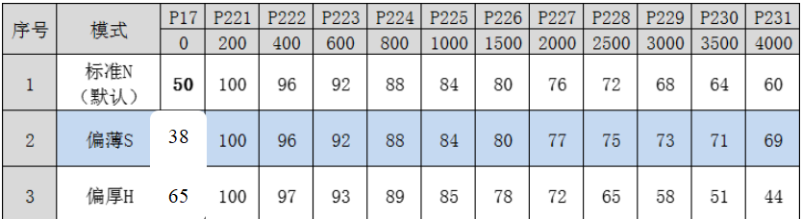
故障代码
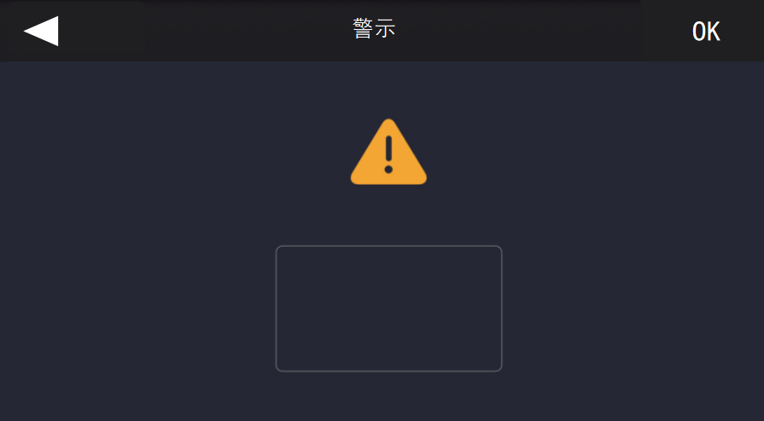
故障显示 | 故障内容 | 故障可能原因 | 检查项目、处理
E011  E012 | 电机信号故障 | 电机位置传感器信号故障 | 电机插头是否接触良好  电机信号检测器件是否损坏  缝纫机手轮是否安装到位
E021  E023 | 电机超负荷 | 电机堵转  电机超负荷 | 电机插头是否接触良好  机头或剪线机构是否卡死  是否缝制规格厚度以上布料  电流检测信号是否正常
E101 | 硬件驱动故障 | 电流检测非正常  驱动器件直通 | 系统电流检测回路是否工作正常  驱动器件是否损坏
E111  E112 | 系统电压过高 | 实际电压偏高  制动回路故障  电压检测有误 | 系统进线电压是否过高  制动电阻是否工作正常  系统电压检测回路是否工作正常
E121  E122 | 系统电压过低 | 实际电压偏低  电压检测有误 | 系统进线电压是否过低  系统电压检测回路是否工作正常
E131 | 电流检测回路故障 | 电流检测非正常 | 系统电流检测回路是否工作正常
E133 | OZ回路故障 | OZ回路非正常 | 系统OZ回路是否工作正常
E134 | DBFLT故障 | 自动电阻回路非正常 | 自动电阻插头是否接触良好  自动电阻是否损坏
E201 | 电机电流过大 | 电流检测非正常  电机运转非正常 | 系统电流检测回路是否工作正常  电机信号是否正常
E211  E212 | 电机运转非正常 | 电机运转非正常 | 电机插头是否接触良好  电机信号是否不匹配
E301 | 操作盒通讯不良 | 机头操作盒通讯数据丢失 | 操作盒插头是否接触良好  操作盒器件是否损坏
E302 | 操作盒E2PROM 故障 | 操作盒内部故障 | 检查操作盒器件是否损坏
E303 | SPI通讯故障 | 主控与步进内部故障 | 检查主控板器件是否损坏
E304 | HMI主从芯片通信故障 | 操作盒内部故障 | 检查操作盒器件是否损坏
E402 | 踏板ID故障 | 踏板辨识故障 | 踏板接头松动
E403 | 踏板零位校正故障 | 踏板零位校正值超出范围 | 踏板损坏或者校正时踏板不是停止状态
E501 | 翻抬开关故障 | 翻抬开关有效 | 放下机头或者检查翻抬开关
E502 | 油量报警故障 | 油量报警故障 | 加油提示
E601 | 硬件过流故障 | 送布电机STEP2硬件过流 | 系统电流检测回路是否工作正常  驱动器件是否损坏
E602 | 软件过流故障 | 送布电机STEP2软件过流 | 系统电流检测回路是否工作正常  驱动器件是否损坏
E603 | 电流检测回路故障 | 送布电机STEP2电流检测回路 | 系统电流检测回路是否工作正常  驱动器件是否损坏
E604 | 机械找零位故障 | 送布电机STEP2初始机械角度 | 送布电机插头是否接触良好
E605 | 电机堵转 | 送布电机STEP2初始时 编码器或者转子卡死 | 送布电机插头是否接触良好  机械是否有卡点
E606 | 位置误差过大 | 送布电机STEP2运行中 编码器读取角度过大或者转子卡死 | 送布电机插头是否接触良好  系统电流检测回路是否工作正常  驱动器件是否损坏
E611 | 压脚步进电机硬件驱动故障 | 压脚剪线电机STEP1硬件过流 | 系统电流检测回路是否工作正常  驱动器件是否损坏
E612 | 压脚步进电机软件过流故障 | 压脚剪线电机STEP1软件过流 | 系统电流检测回路是否工作正常  驱动器件是否损坏
E613 | 压脚步进电机电流检测回路故障 | 压脚剪线电机STEP1电流检测回路 | 系统电流检测回路是否工作正常  驱动器件是否损坏
E614 | 压脚步进电机找零位信号故障 | 压脚剪线电机STEP1初始机械角度 | 压脚剪线电机插头是否接触良好
E615 | 压脚步进电机堵转 | 压脚剪线电机STEP1初始时 编码器或者转子卡死 | 压脚剪线电机插头是否接触良好  机械是否有卡点
E616 | 压脚步进电机位置误差过大 | 压脚剪线电机STEP1电机绕组回路 | 系统电流检测回路是否工作正常  驱动器件是否损坏
E621 | 剪线步进电机硬件驱动故障 | 压脚剪线电机STEP1硬件过流 | 系统电流检测回路是否工作正常  驱动器件是否损坏
E622 | 剪线步进电机软件过流故障 | 压脚剪线电机STEP1软件过流 | 系统电流检测回路是否工作正常  驱动器件是否损坏
E623 | 剪线步进电机电流检测回路故障 | 压脚剪线电机STEP1电流检测回路 | 系统电流检测回路是否工作正常  驱动器件是否损坏
E624 | 剪线步进电机找零位信号故障 | 压脚剪线电机STEP1初始机械角度 | 压脚剪线电机插头是否接触良好
E625 | 剪线步进电机堵转 | 压脚剪线电机STEP1初始时 编码器或者转子卡死 | 压脚剪线电机插头是否接触良好  机械是否有卡点
E626 | 剪线步进电机位置误差过大 | 压脚剪线电机STEP1电机绕组回路 | 系统电流检测回路是否工作正常  驱动器件是否损坏
E631 | 硬件过流故障 | 抬牙齿电机STEP2硬件过流 | 系统电流检测回路是否工作正常  驱动器件是否损坏
E632 | 软件过流故障 | 抬牙齿电机STEP2软件过流 | 系统电流检测回路是否工作正常  驱动器件是否损坏
E633 | 电流检测回路故障 | 抬牙齿电机STEP2电流检测回路 | 系统电流检测回路是否工作正常  驱动器件是否损坏
E634 | 机械找零位故障 | 抬牙齿电机STEP2初始机械角度 | 送布电机插头是否接触良好
E635 | 电机堵转 | 抬牙齿电机STEP2初始时 编码器或者转子卡死 | 送布电机插头是否接触良好  机械是否有卡点
E636 | 位置误差过大 | 抬牙齿电机STEP2运行中 编码器读取角度过大或者转子卡死 | 送布电机插头是否接触良好  系统电流检测回路是否工作正常  驱动器件是否损坏
E703 | 面线检测故障 | 检查到面线断线信号无变化 | 请按倒缝开关可以清除故障
P.oFF | 掉电显示 | 电源关闭 | 等待电源重新开通
EvAL | 试用保护故障 | 试用时间到 | 联系代理商
L.bob | 底线提示 | 底线计数值为负 | 更换底线后按S键进入界面，长按“前固缝”键2秒以上取消提示状态
P.bob | 计件提示 | 计数值为零 | 按S键进入界面，长按“前固缝”键2秒以上取消提示状态

